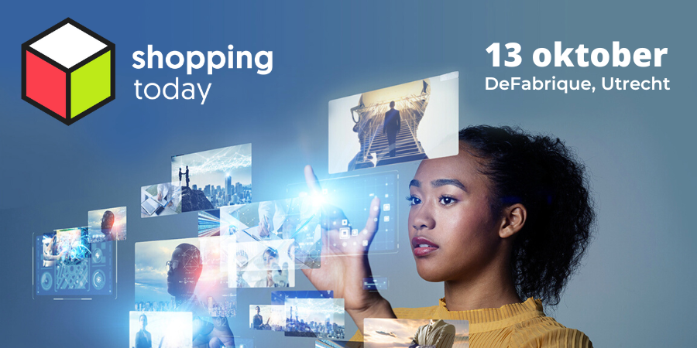
SPREKERSFORMULIER SHOPPING TODAY 2022

Wij zijn blij je te mogen verwelkomen als spreker tijdens de Shopping Today 2022. Het programma, de onderwerpen en de sprekers worden op de website gepresenteerd. Wij willen je dan ook vragen onderstaande velden volledig in te vullen en dit document te retourneren aan: r.vandongen@bbp.nl

Voor- en achternaam
Functie

E-mailadres

Mobiele nummer

LinkedIn URL
Bedrijfsnaam + website

Biografie spreker
(max. 100 woorden, NL)

Foto spreker & bedrijfslogo | - Graag een hoge resolutie (pas)foto toevoegen als bijlage van minimaal 400x400 pixels  - Graag een logo als bijlage toevoegen die we bij je presentatie op de website kunnen gebruiken
Titel presentatie
Korte omschrijving presentatie
(max. 100 woorden, NL)

Mogen wij jouw presentatie na afloop van het event delen met de bezoekers? | JA / NEE
Zes vragen aan de spreker  De antwoorden op deze vragen worden gebruikt ter promotie van je sessie via de website en social media | - Waarom mogen mensen jouw presentatie niet missen?  - Wat is de belangrijkste ontwikkeling op het gebied van e-commerce volgens jou?  - Welke ontwikkeling wordt naar jouw idee juist overschat?  - Hoe is je eigen winkelgedrag het afgelopen jaar veranderd?  - Wat is / wordt de grootste uitdaging voor de sector?  - Mis je een vraag of een onderwerp waar je graag iets over kwijt wil? Schrijf dat dan hier op.

